Ваш ребенок – будущий первоклассник
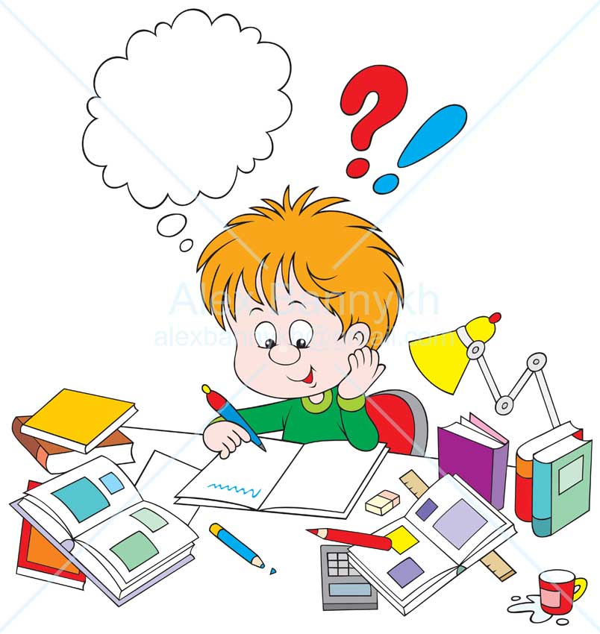
И вот в жизни Вашего малыша наступил период, когда он собирается идти в школу. В этот момент все родители начинают паниковать. Когда начинать готовить к школе?
Кто должен это делать? Чему учить ребенка до школы?
Самое главное - не впадать в крайности. Не переусердствовать с занятиями, внушив заранее отвращение к учению. Но и не пускать все на самотек, надеясь, например, на воспитателя детского сада.
Над чем стоит еще поработать до 1 сентября.
Тесты:
- развитие памяти (норма при запоминании 10 слов - 6 и более слов);
- умение повторить сложное слово; умение различать звуки в словах;
- развитие речи (богатство словаря, способность составить рассказ по картинкам, пересказать услышанное и т.д.);
- произвольное внимание (умение работать над учебным заданием в течение 10 минут, не отвлекаясь);
- готовность руки к письму (нужно скопировать несложный рисунок, несложную фразу);
- умение действовать по инструкции (нарисовать узор по клеточкам под диктовку, сложить узор из кубиков по образцу);
- развитие логического мышления (умение найти сходство-различие, обобщать, назвать лишний из предложенных предметов; расположить картинки, связанные сюжетом, в нужной последовательности и т.д.);
- пространственную ориентацию (умение назвать, где находится предмет: справа, слева, за, над, под и т.д.);
- общую осведомленность ребенка об окружающем мире;
- элементарные математические навыки (порядковый счет до десяти, прямой и обратный; умение решить не сложную задачу с помощью предметов).
Оценивают также, что привлекает ребенка в школе (возможность получить новые знания или чисто внешние атрибуты - новый рюкзак, интересный пенал и т.п.); как он контактирует с незнакомыми взрослыми и детьми; какой у него личный темп работы и многое другое.
Ребенка считают неготовым к школе, если он:
- настроен исключительно на игру;
- недостаточно самостоятелен;
- чрезмерно возбудим, импульсивен, неуправляем;
- не умеет сосредоточиться на задании, понять словесную инструкцию;
- мало знает об окружающем мире, не может сравнить предметы, не может назвать обобщающее слово для группы знакомых предметов и др.;
- имеет серьезные нарушения речевого развития;
- не умеет общаться со сверстниками;
- не хочет контактировать со взрослыми или, наоборот, слишком развязен.
Узнайте заранее, есть ли у школы особые требования к поступающему: умение бегло читать и т. д., чтобы не было неожиданностей.
В школе малыш нередко будет попадать в ситуации сравнения со сверстниками. Значит, стоит еще до школы понаблюдать за ним в играх, включающих соревновательный момент, конкуренцию детей. Как он реагирует на успех других, на свои неудачи и тому подобные ситуации?
Старайтесь, чтобы ребенок привыкал работать самостоятельно, не требовал постоянного внимания и поощрения со стороны взрослого, чередуйте спокойную работой за столом с подвижными играми. Особенно это важно для возбудимого, подвижного ребенка. Он привыкнет к тому, что визжать и носиться можно в определенное, "шумное" время. Тогда будет способен и в школе дождаться перемены.
Стоит помнить, что при поступлении в общеобразовательную школу ребенок не обязан уметь читать, писать или считать. И все же новый важный период в своей жизни лучше начинать с ощущения "Я могу делать вот это и это", чем с ощущения "Я не умею ничего, что умеют другие дети"
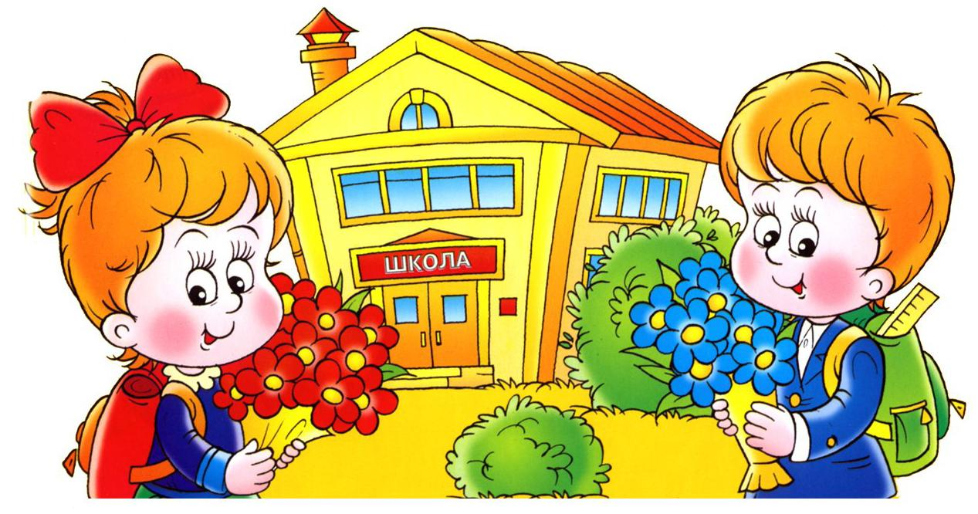.
Воспитатель : Липихина Г.М.

